ESCUELA NORMAL DE EDUCACIÓN PREESCOLAR DEL ESTADO DE COAHUILA

***Licenciatura en Educación Preescolar.***

***Ciclo escolar 2020-2021.***

Asignatura: Estrategias para el desarrollo socioemocional.

Maestra: Laura Cristina Reyes Rincón

Diagnóstico de habilidades socioemocionales.

Nombre del Jardín de Niños: JAIME TORRES BODET T.M

Alumna:

González Valdez María Paula #9

Cuarto semestre. 2º C

UNIDAD DE APRENDIZAJE II. LA EVALUACIÓN DE LAS HABILIDADES SOCIALES Y EMOCIONALES EN EL NIVEL PREESCOLAR.

Competencias:

* Detecta los procesos de aprendizaje de sus alumnos para favorecer su desarrollo cognitivo y socioemocional.
* Emplea la evaluación para intervenir en los diferentes ámbitos y momentos de la tarea educativa para mejorar los aprendizajes de sus alumnos.

Saltillo Coahuila. Mayo del 2021

***Instrumentos aplicados***

A continuación presentaré algunos de los instrumentos que apliqué a lo largo de mi jornada de práctica del 10 al 21 de mayo del presente año, los cuales me ayudaron a contestar los indicadores de mi diagnóstico.

*Jardín de Niños Jaime Torres Bodet T.M*

*Ciclo Escolar 2020-2021*

*Maestra titular: Elsa Marcela Vázquez Gudiño Grado y sección: 2°A*

***Instrumento de evaluación diagnóstica de habilidades socioemocionales.***

Nombre del alumno: Alumnos del grupo 2°A_______________________________

Edad: Entre 4 y 5 años Fecha: mayo 2021___________________

Sexo: M/F_______________

Nombre de quien lo aplica: María Paula González Valdez____________________

**Instrucciones:** Marcar con una X.

|  |  |  |  |  |
| --- | --- | --- | --- | --- |
| ***Autoconocimiento*** | Sí | Con ayuda | No | Observaciones |
| Reconoce y expresa características personales. |  |  |  |  |
| Reconoce y expresa su nombre. |  |  |  |  |
| Reconoce y expresa como es físicamente. |  |  |  |  |
| Reconoce y expresa qué le gusta. |  |  |  |  |
| Reconoce y expresa lo qué no le gusta. |  |  |  |  |
| Reconoce y expresa qué se le dificulta. |  |  |  |  |
| Reconoce y expresa qué se le facilita. |  |  |  |  |
| Expresa motivaciones, necesidades, deseos, emociones y pensamientos característicos de esta etapa de la vida e identifica sus causas y efectos. |  |  |  |  |
| Reconoce distintas situaciones que le hacen sentir bien |  |  |  |  |
| Agradece la ayuda que le brinda su familia, sus compañeros y maestros |  |  |  |  |
| Reconoce las consecuencias de su comportamiento. |  |  |  |  |
| Reconoce cuando necesita estar en calma |  |  |  |  |
| Reconoce las emociones básicas. |  |  |  |  |

|  |  |  |  |  |
| --- | --- | --- | --- | --- |
| ***Autorregulación*** | Sí | Con ayuda | No | Observaciones |
| Reconoce y nombra situaciones que le generan alegría, seguridad, tristeza, miedo o enojo. |  |  |  |  |
| Utiliza la reflexión y el lenguaje interno como estrategia para la regulación de las emociones. |  |  |  |  |
| Dialoga para solucionar conflictos. |  |  |  |  |
| Controla emociones e impulsos. |  |  |  |  |
| Actúa de manera responsable. |  |  |  |  |
| Acepta los cambios. |  |  |  |  |
| Identifica la situación que provocan una emoción aflictiva para prevenirla y conservar un estado de bienestar. |  |  |  |  |
| Aplica estrategias para lograr sus objetivos. |  |  |  |  |
| Identifica sus emociones. |  |  |  |  |
| Expresa el porqué de su comportamiento. |  |  |  |  |
| Necesita apoyo para calmar emociones negativas. |  |  |  |  |

|  |  |  |  |  |
| --- | --- | --- | --- | --- |
| ***Autonomía*** | Sí | Con  ayuda | No | Observaciones |
| Reconoce lo que puede hacer con ayuda y sin ayuda. |  |  |  |  |
| Solicita ayuda cuando la necesita |  |  |  |  |
| Sigue las instrucciones de las actividades. |  |  |  |  |
| Realiza los trabajos solo. |  |  |  |  |
| Se expresa con seguridad ante sus compañeros. |  |  |  |  |
| Se expresa con seguridad ante sus maestros |  |  |  |  |
| Realiza por sí mismo acciones de cuidado personal. |  |  |  |  |
| Elige los recursos que necesita para llevar a cabo las actividades. |  |  |  |  |
| Realiza actividades desafiantes y toma decisiones para concluirlas. |  |  |  |  |
| Reconoce sus fortalezas. |  |  |  |  |
| Es cuidadoso con los materiales de trabajo. |  |  |  |  |
| Pide las cosas que necesita por sí solo. |  |  |  |  |
| Se hace cargo de sus pertenencias. |  |  |  |  |

|  |  |  |  |  |
| --- | --- | --- | --- | --- |
| ***Empatía*** | Sí | Con ayuda | No | Observaciones |
| Reconoce cuando alguien necesita ayuda y la proporciona. |  |  |  | *Por la situación actual, no se ha podido observar esto.* |
| Escucha con atención a sus compañeros. |  |  |  |  |
| Reconoce cómo se pueden sentir otros niños. |  |  |  |  |
| Reconoce que es una persona distinta a quienes lo rodean. |  |  |  |  |
| Conoce a las personas habituales de su marco social. |  |  |  |  |
| Reconoce que otras personas pueden tener emociones y perspectivas diferentes a las suyas. |  |  |  |  |
| Muestra afecto por sus familiares más próximos. |  |  |  |  |
| Acepta muestras de afecto de las personas que lo rodean. |  |  |  |  |
| Acepta sus errores y los regaños que estos traen. |  |  |  |  |
| Muestra apoyo y ayuda a los demás. |  |  |  |  |
| Cuida sus pertenencias y respeta la de los demás. |  |  |  | *Por la situación actual, no se ha podido observar esto.* |

|  |  |  |  |  |
| --- | --- | --- | --- | --- |
| ***Colaboración*** | Sí | Con ayuda | No | Observaciones |
| Propone ideas en la realización de actividades en equipo. |  |  |  |  |
| Trabaja en equipo eficazmente |  |  |  | *Por la situación actual, no se ha podido observar esto.* |
| Convive, juega y trabaja con distintos compañeros |  |  |  | *Por la situación actual, no se ha podido observar esto.* |
| Ofrece ayuda a quien lo necesita |  |  |  | *Por la situación actual, no se ha podido observar esto.* |
| Respeta los acuerdos establecidos |  |  |  |  |
| Escucha y respeta las ideas de los demás al trabajar en equipo |  |  |  | *Por la situación actual, no se ha podido observar esto.* |
| Se relaciona con los demás. |  |  |  | *Por la situación actual, no se ha podido observar esto.* |
| Dialoga sobre qué actividad van a realizar. |  |  |  |  |
| Expresa sus opiniones a los demás. |  |  |  |  |
| Colabora en ordenar materiales del salón. |  |  |  |  |
| Participa en las actividades grupales. |  |  |  |  |
| Respeta puntos de vista de sus compañeros. |  |  |  |  |
| Realiza la actividad que se le asigna. |  |  |  |  |
| Respeta las reglas establecidas. |  |  |  |  |

Indicadores para conocer el contexto del Jardín, así como también conocer características del grupo:

|  |  |  |  |  |  |
| --- | --- | --- | --- | --- | --- |
| INDICADORES | 10 | 9 | 8 | 7 | 6 |
| **A). - CONTEXTO EXTERNO** | | | | | |
| 1.- Nombre del jardín de niños | Jaime Torres Bodet | | | | |
| 2.- Sostenimiento | Estatal | | | | |
| 3.- Turno | Matutino | | | | |
| 4.- Clave | 05EJN007601 | | | | |
| 5.- Horario | 9:00 am- 12:00 pm | | | | |
| 6.- Teléfono | 8441347514 | | | | |
| 7.- Ubicación | Calle Av de la Mitología 727, Cd las Torres. | | | | |
| 8.- Nombre de la supervisora | Ana Laura Sánchez Martínez | | | | |
| 9.- Nombre de la directora | Juanisela Mendoza Machinena | | | | |
| 10.- Nombre de la educadora | Elva Mariela Rodríguez Sánchez  Roció Anayari Salazar Rosales  Elsa Marcela Vázquez Gudiño  Guadalupe del Rosario Vázquez Cerda  Ma. Guadalupe Sánchez Ramos  Adriana Karina Rodríguez González | | | | |
| 11.- Contexto social | Nivel económico medio bajo | | | | |
| 12.- Tipo de infraestructura de la institución | Todas las aulas están construidas con block | | | | |
| 13.- Delimitación de la institución | El lado lateral izquierdo está delimitado por el estacionamiento, el lado superior derecho por la calle Andrómeda y posterior por la escuela Julio Torri, en la parte trasera del jardín lo delimitan casas que hay y en la parte delantera está la calle Avenida de la Mitología y enfrente hay casas.  Todo el Jardín está delimitado con barandal de barrotes de colores solo la parte del estacionamiento está con maya ciclónica. | | | | |
| 14.- Tipos de vivienda de su alrededor | Casas de concreto  Una escuela primaria  Un terreno habilitado para estacionamiento. | | | | |
| 15.- Servicios públicos con lo que cuenta | Luz, agua y drenaje | | | | |
| 16.- Problemáticas sociales | El robo de un tinaco y el robo de las cámaras de seguridad. Vandalismo. | | | | |
| **B). - CONTEXTO INTERNO** | | | | | |
| 1.- Espacios (número y tipo de aulas, espacios administrativos, anexos escolares, patios, otros espacios, etc.) | 6 aulas habilitadas para dar clase, 1 dirección, 1 bodega, 2 salones de trabajo especial (1 de USAER y 1 de lenguaje) y 1 salón de proyección.  1 patio central con malla sombra, 1 explanada de tierra, 1 chapoteadero, 1 explanada frente a los salones de clases, 1 área de juegos, 1 area de palapa con techo de lámina, 2 baños (Uno de niñas y uno de niños) con 3 sanitarios cada uno | | | | |
| 2.- Croquis de la institución |  | | | | |
| 3.- Organización dentro de la institución (directora, docentes, etc.) | Directora, educadoras, maestras de apoyo (Lenguaje, psicóloga y USAER), maestra de educación física, 2 trabajadores manuales. | | | | |
| 4.- Total de docentes que laboran en la institución | Son 9 en total, distribuidos de la siguiente manera:  6 educadoras  1 educación física  1 lenguaje  1 USAER | | | | |
| 5.- Forma de organización del plantel educativo | Completa | | | | |
| **C). - CARACTERÍSTICAS DEL GRUPO** | | | | | |
| 1.- Grado, sección | 1° A  1° B y 2° C  2° A  2° B  3°A  3° B | | | | |
| 2.- Total de niños, niñas y total de alumnos | 198 alumnos | | | | |
| 3.- Porcentaje de asistencia | 2 grupos de primero  3 grupos de segundo  2 grupos de tercero | | | | |
| 4.- Edades en las que oscilan | 3 a 5 años | | | | |
| 5.- Características de los niños | En general los niños del jardín son activos y muy participativos en las actividades que les plantea su maestra. Les agrada el baile, la música, y los vídeos. Son observadores, curiosos, alegres, y algunos son introvertidos y otros extrovertidos. | | | | |
| 6.- Diagnóstico por campo formativo | Las maestras evalúan mediante las actividades que se encargan y las clases virtuales, la entrega de evidencias se realiza en su mayoría a través de WhatsApp, cada semana se realiza la nueva planeación con los aprendizajes que la directora les envía, y al planear la envían a la directora para su autorización. | | | | |
| 7.- Estilos de aprendizaje de sus alumnos | Cada niño tiene diferente estilo de aprendizaje, pero aquí lo importante es que logren el aprendizaje sin que afecte el estilo de aprender de cada quien. | | | | |
| 8.- BAPS que presenta el grupo | Aún falta por confirmar casos específicos pero se encuentran algunos niños con hiperactividad. | | | | |
| 9.- Interrelaciones entre docentes y padres de familia | Comunicación activa con padres de familia vía WhatsApp, 1 o 2 veces a la semana por Zoom. | | | | |

* Interfaz de usuario gráfica, Sitio web

  Descripción generada automáticamenteObservaciones a lo largo de las clases:

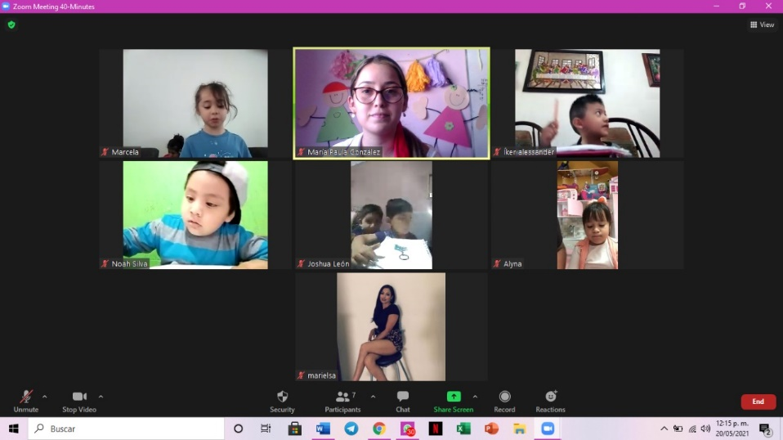

* Comunicación con de la educadora por medio de WhatsApp:

